**ВОРОБЬЕВ ГАВРИЛА АНДРЕЕВИЧ**

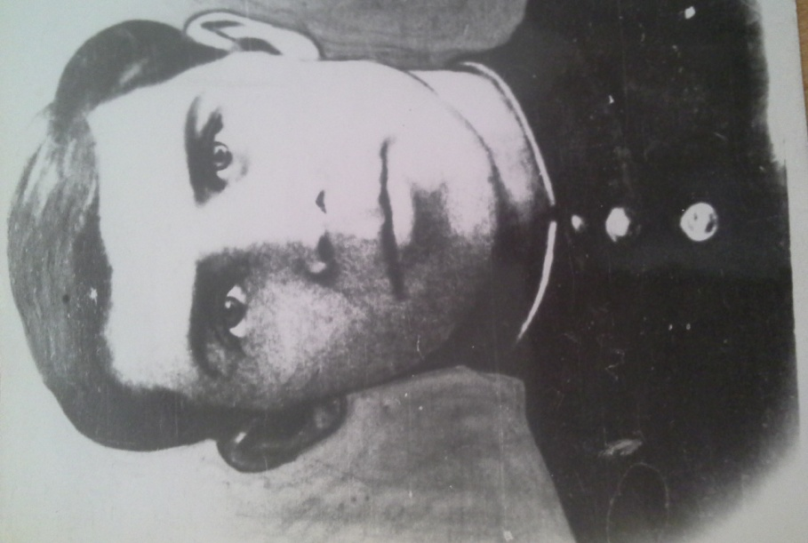

Песня Матусовского «На безымянной высоте» посвящается воинам-сибирякам. Одним из них был мой прапрадед Воробьев Гаврила Андреевич. С его легкой руки пошла, гулять по полку присказка о том, что солдат с врагом всегда делится: себе гильзу оставляет, врагу пулю посылает. Он очень любил петь о юном барабанщике, и Каховке, об Орленке и Катюше. В письмах с фронта Гаврила Андреевич неоднократно наказывал: «Дети берегите мать. Без матери трудно. А у меня все хорошо». Родные вздыхали: «У него всегда все хорошо».

В сентябре 1941 года было принято решение организовать группу прорыва, в которую вошел и мой прапрадед. Несмотря на ожесточенный огонь противника, группа из 18 бойцов прорвала оборону, вклинилась в расположение противника и заняла высоту. Фашисты организовали контратаку в составе до 300 солдат. Наши 18 смельчаков вели непрерывный бой в течение всей ночи. Заняв высоту, группа сковала значительные силы противника, что дало возможность основным силам нанести врагу жестокий удар.

Со временем подвиг на Безымянной высоте превратился в легенду.

Раз в несколько лет наша семья ездит на празднование Дня Победы на мемориальный комплекс в Калужскую область (На Безымянную высоту), где и погиб мой прапрадед. Я там была перед первым классом!

Выполнила: Грама Алина 5«В»